**Своечасовае аказанне карэкцыйна- педагагічнай дапамогі**

**дзецям, якія авалодваюць адукацыйнай праграмай на ўзроўні дашкольнай адукацыі і адукацыйнай**

**праграмай на ўзроўні агульнай**

**сярэдняй адукацыі, і маюць стойкія або часовыя**

**цяжкасці ў іх засваенні.**

* **Ажыццяўленне паглыбленнага псіхолага-**

**педагагічнага абследавання дзяцей з мэтай**

**вызначэння аптымальных шляхоў аказання**

**карэкцыйна-педагагічнай дапамогі.**

* **Стварэнне неабходнага карэкцыйна-развіваючага**

**асяроддзя для забеспячэння індывідуальна-**

**арыентаванай педагагічнай дапамогі дзецям по**

**выпраўленню або паслабленню тых ці іншых**

**парушэнняў.**

* **Фарміраванне агульных здольнасцей да навучання па адукацыўных праграмах на ўзроўнях дашкольнай і агульнай сярэдняй адукацыі.**
* **Павышэнне ўзроўню інтэлектуальнага развіцця дзяцей праз развіццё псіхічных**

**працэсаў, фарміраванне станоўчай матывацыі да вучэбнай дзейнасці, рэгуляцыі**

**функцый самакантролю ў дзяцей.**

* **Распрацоўка і рэалізацыя перспектыўных планаў работы па выпраўленню індывідуальных парушэнняў развіцця з улікам структуры, ступені цяжкасці парушэнняў развіцця, выеўленых у дзяцей.**

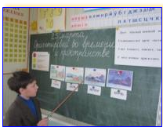

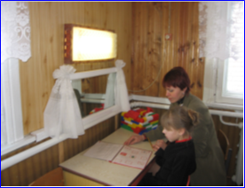

* **Правядзенне кансультатыўнай работы з педагогамі ўстановы адукацыі, законнымі прадстаўнікамі дзяцей па пытаннях індывідуалізацыі навучання і выхавання.**